  1020 Wien,  Wittelsbachstraße 6  Tel. 01/4000-560910  Fax. 01/4000- 5609179  direktion.902072@schule.wien.gv.at  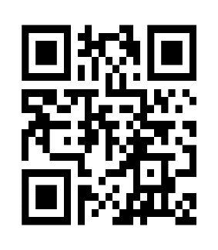 | ANMELDUNG  für den sportmotorischen Eignungstest
 | Vorname des Kindes:
 | Familienname des Kindes:
Geschlecht: □ weiblich □ männlich
Bitte ankreuzen!
 | Geburtsdatum: | SVNr:
 | Straße/Gasse/Platz: Hausnr./Stiege/Tür
 | PLZ/Wohnort: | Staatsbürgerschaft:
Name d. Erziehungsberechtigten:

Tel.-Nr.:
E-Mail:

Bedarf an Nachmittagsbetreuung: □ JA □ NEIN
Bitte ankreuzen!
 | Schule derzeit (genaue Bezeichnung):
 | Adresse:
Mein Kind ist in einem Sportverein tätig.

Name des Vereines:
Anmerkung:

Ich melde mein Kind verbindlich zum sportmotorischen Eignungstest am 20. Jänner 2026 an.

_________________ ____________________
Datum Unterschrift

Abgabetermin in der Sportmittelschule – persönlich, per E-Mail, per Fax oder Post bis spätestens:
14. Jänner 2026

